Гриль роликовый ELETTO RR01

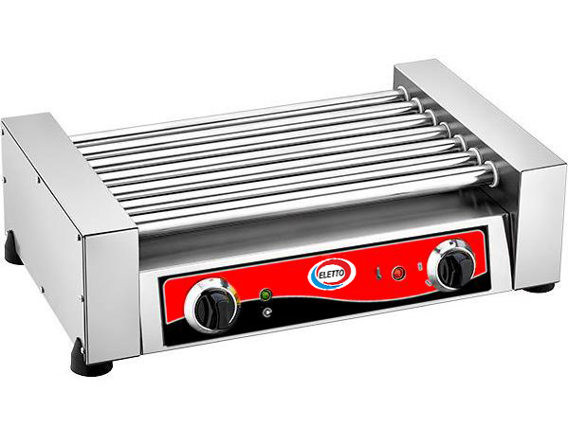

Руководство по эксплуатации

ELETTO
Содержание

- ОСНОВНЫЕ ТЕХНИЧЕСКИЕ ХАРАКТЕРИСТИКИ

- ТРАНСПОРТИРОВКА И ХРАНЕНИЕ

- МЕРЫ ПРЕДОСТОРОЖНОСТИ И УСТАНОВКА

- ЭКСПЛУАТАЦИЯ

- ЧИСТКА И ТЕХНИЧЕСКОЕ ИСПОЛЬЗОВАНИЕ

- КОМПЛЕКТАЦИЯ

- ГАРАНТИЙНЫЕ ОБЯЗАТЕЛЬСТВА
Уважаемые друзья,

Мы благодарны вам за доверие к нашему бренду и за то, что выбрали оборудование ELETTO. Нашим оборудованием пользуются потребители в разных странах мира. Оборудование производится в соответствии со всеми стандартами качества. Для того чтобы правильно, долгосрочно и безопасно эксплуатировать наше оборудование просим вас внимательно прочитать инструкцию по эксплуатации.

1.ОСНОВНЫЕ ТЕХНИЧЕСКИЕ ХАРАКТЕРИСТИКИ

Гриль роликовый электрический ELETTO RR01 настольный предназначен для обжаривания сосисок, сарделек и колбасок на предприятиях общественного питания и уличной торговли. Постоянное вращение роликов способствует прожариванию продуктов со всех сторон. Модель оснащена терморегулятором и съемным подносом для сбора жира. Корпус и покрытие роликов выполнены из нержавеющей стали.

 | Напряжение (В.) | Номинальная  потребляемая  мощность  (кВт) | Частота | Размеры (мм) | Максимальная температура (гр.С.)
Модель
RR101 | 220-230 | 1,4 | 50-60 Гц | 600*400*180 | 300

2.ТРАНСПОРТИРОВКА И ХРАНЕНИЕ

При транспортировке аккуратно обращайтесь с роликовым грилем, не допуская сильной вибрации и падений. Упакованное оборудование, предназначенное для длительного хранения, должно размещаться в хорошо проветриваемом помещении, с категорией коррозийной активности атмосферы не выше С2. Не переворачивайте вверх дном. При временном хранении примите меры для защиты от дождя.

3.МЕРЫ ПРЕДОСТОРОЖНОСТИ И УСТАНОВКА

3.1 Оборудование должно устанавливаться на устойчивой, невоспламеняющейся поверхности, справа и слева необходимо оставить по 15 см и более. Задняя стенка должна быть выполнена из невоспламеняющегося материала (например, кирпичная стена) и находится на расстоянии 15 см и более.

3.2 Напряжение в сети должно соответствовать техническим характеристикам оборудования.

3.3 Рядом с оборудованием должны находиться переключатель сетевого питания, защитное заземлительное устройство. Не рекомендуется скапливать впереди мусор, чтобы не допускать трудностей при эксплуатации.

3.4 Оборудование должно иметь безопасное электрическое подсоединение с надежным заземлением.

3.5 При замене сетевых шнуров необходимо использовать провода с аналогичными техническими характеристиками. Замена должна производиться квалифицированным персоналом.

3.6 Установка оборудования и техническое обслуживание должны производиться квалифицированным персоналом, имеющим опыт работы с электрическим оборудованием.

4.ЭКСПЛУАТАЦИЯ

4.1 На передней панели оборудования расположены 2 регулятора. Повернув правый регулятор по часовой стрелке вы можете выставить необходимую температуру на роликах от 0 до 300 градусов. Переключая левый регулятор вы можете контролировать включение и выключение вращения роликов.

4.2 В случае некорректной работы оборудования, немедленно прекратите использование.

Продолжите использование только после того, как будет выяснена причина.

5.ЧИСТКА И ТЕХНИЧЕСКОЕ ИСПОЛЬЗОВАНИЕ

5.1 Во время чистки и технического обслуживания отключите подачу питания во избежание травм.

5.2 После работы протрите с использованием влажной тряпки и чистящих средств. Мыть под проточной водой запрещено, чтобы не повредить оборудование.

5.3 Почистите оборудование, затем тщательно очистите резервуар для масла от воды, чтобы не допустить переливания.
6.КОМПЛЕКТАЦИЯ

Гриль роликовый – 1 шт.
Руководство по эксплуатации – 1 шт.

7.ГАРАНТИЙНЫЕ ОБЯЗАТЕЛЬСТВА

8.1 Фирма-производитель оборудования гарантирует надежное качество изделия при условии соблюдения технических и эксплуатационных требований, изложенных в настоящем руководстве.

8.2 Гарантия на оборудование действует в течение 6 (шести) месяцев с даты отгрузки со склада Поставщика.
8.3 Гарантия дает покупателю право на бесплатную замену или ремонт деталей и узлов, признанных неисправными по вине производителя представителями службы сервиса Поставщика.
8.4 Рекламации по качеству и комплектации принимаются в течение 2 (двух) недель с момента отгрузки оборудования со склада Поставщика.
8.5 В случае, если по заключению сервисного центра Поставщика выход из строя Товара будет признан не гарантийным случаем, то ремонт производится по расценкам сервисного центра Поставщика.

8.6 Гарантия не предоставляется на следующие расходные материалы и запасные части, подверженные износу при нормальной эксплуатации Товара:

- электрические и светодиодные лампы, лампы индикации и т.п.;

- кнопки (выключатели), приводные ремни, фильтры, петли, замки;

- резиновые прокладки, уплотнители, сальники и т.п.;

- нагревательные элементы.

8.7 Изготовитель не несет ответственности за неисправности оборудования, возникшие по вине пользователя.
8.8 Сервисный центр Поставщика находится по адресу:
РФ, Республика Марий Эл, г. Волжск ул. Мамасево 1Б.
Контактный телефон: (83631) 4-25-00

ГАРАНТИЙНЫЙ ТАЛОН
Модель оборудования:

Серийный номер:

Дата продажи:

Продавец оборудования:

Покупатель:

Контакты покупателя:

